Chov zvířecích naháčů

Cílem pracovního listu je, aby si žáci uvědomili, jak je důležité správně pečovat o domácí mazlíčky.

Videa:
Nahaté morče
Zvířecí naháči

________________________________________________________

- Zamysli se a napiš, jakou má podle tebe srst u živočichů funkci.

-……………………..………………………………………………………………………..
………………...……………………………………………………………………………
-………………….……………………………………………………………………………..
……………………..………………………………………………………………………..
-………………...……………………………………………………………………………
………………….……………………………………………………………………………..

- Podívej se na video o chovu některých nahatých živočichů a zapiš si důležité informace.
-……………………..………………………………………………………………………..
……………………..………………………………………………………………………..
-………………...……………………………………………………………………………
………………….……………………………………………………………………………..
-……………………..………………………………………………………………………..
……………………..………………………………………………………………………..

- Vyber si jednoho živočicha z obrázku: nahaté morče, nahatou kočku, nebo nahatého psa. Jak by ses o něj postaral, kdybys ho dostal jako dárek?
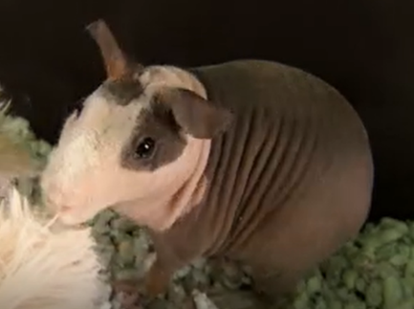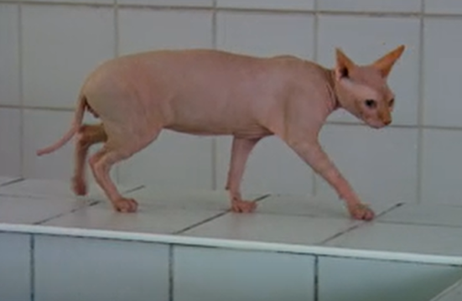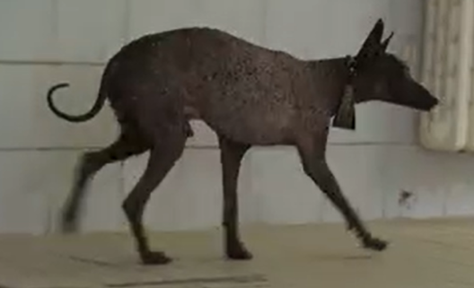

-……………………..…………………………………………………………………….…..
……………………..…………………………………………………………………….…..
-………………...……………………………………………………………………….….…
………………….………………………………………………………………………..……
-……………………..………………………………………………………………….……..
……………………..………………………………………………………………….….…..

Co jsem se touto aktivitou naučil(a):
………………………………………………………………………………………………………………………………………………………………………………………………………………………………………………………………………………………………………………………………………………………………………

Autor: Andrea Tláskalová
Toto dílo je licencováno pod licencí Creative Commons [CC BY-NC 4.0]. Licenční podmínky navštivte na adrese [https://creativecommons.org/choose/?lang=cs].

